Урок – практикум «Географические координаты».
Тип: комплексное применение знаний.
Вид: программированный (урок – практикум)
Методы:
репродуктивный (беседа);
частично – поисковый (работа по карте);
работа в группе.
Цели: сформировать умения определять географические координаты, направления и расстояния по карте.
Задачи:
образовательные: повторение и систематизация полученных знаний и умений, комплексное применение знаний в практической деятельности, формирование умений работать с картой;
развивающие: развитие пространственного картографического мышления, внимания, памяти;
воспитательные: формирование познавательного интереса в форме сотрудничества, атмосферы увлеченности и ощущения успешности.
Этапы урока | Содержание взаимодействия с учащимися
1. Актуализация знаний. | Недавно, перечитывая произведение «Остров сокровищ», наткнулась на такие строчки «Мои сокровища уникальны, спрятаны они там, куда не ступала нога невежды. Их отыщет только тот, кто найдет все части карты, которые я спрятал в надежном месте…» Флинт.  Этот старый разбойник Флинт очень хитрый пират, наверняка приготовил, самые хитрые уловки. Но я считаю, что мы с вами уже можем отправиться на поиски сокровищ Флинта, поскольку знакомы с картой и знаем некоторые элементы карты. И в течение всего путешествия мы постараемся применить на практике все свои знания.  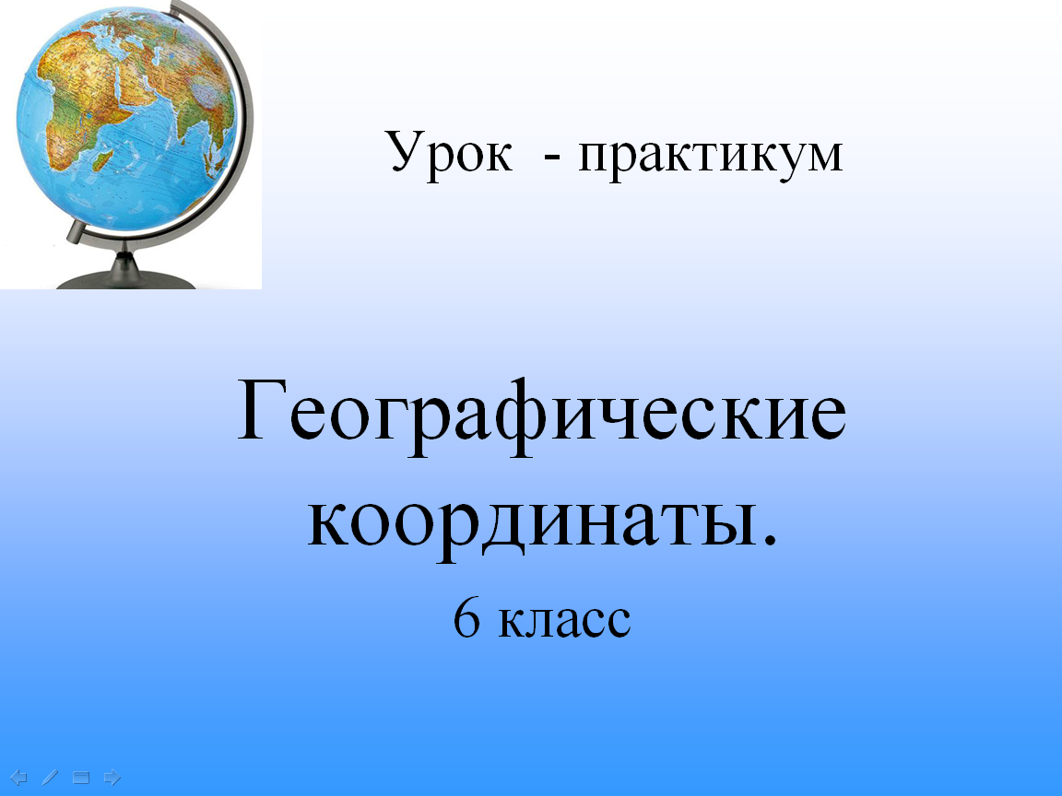  Учитель объявляет тему и цель урока.  В путешествие мы отправляемся в составе трех экипажей: Испаньола, Черная Жемчужина, Пинта (3 группы). В каждой команде объявляется капитан (заранее подготовленные ученики). И поскольку я (учитель) более опытный капитан, возьму на себя роль штурмана, буду прокладывать вам путь. И капитаны могут обратиться ко мне в случае ситуации SOS.  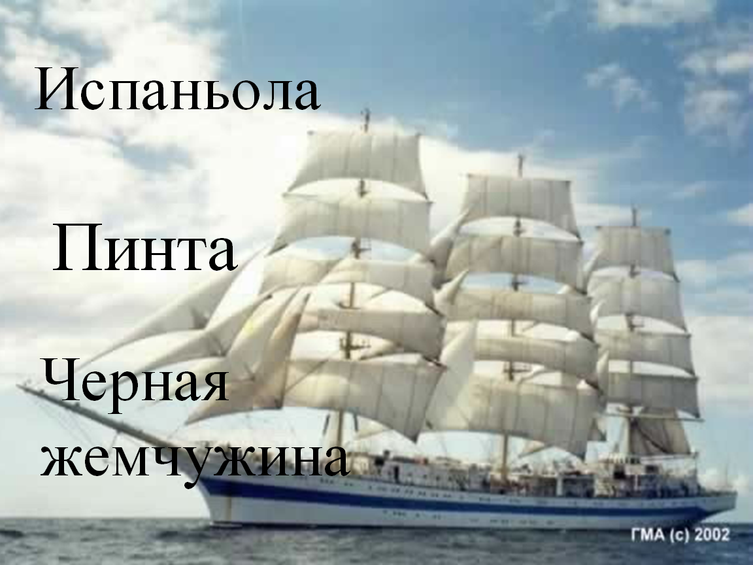  Капитаны доложить о готовности! Поднять якоря, вперед!  Нас преследует шхуна пиратов, они настроены решительно отобрать у нас части карты. Примем бой, дадим им отпор!
2. Проверка знаний. | Игра «Морской бой».  Проверка основных понятий по слайдам презентации.  Меридиан  Параллель  Географическая широта  Географическая долгота  Самая короткая параллель  Самая длинная параллель  Длина одного градуса меридиан  Длина одного градуса параллели  Географические координаты  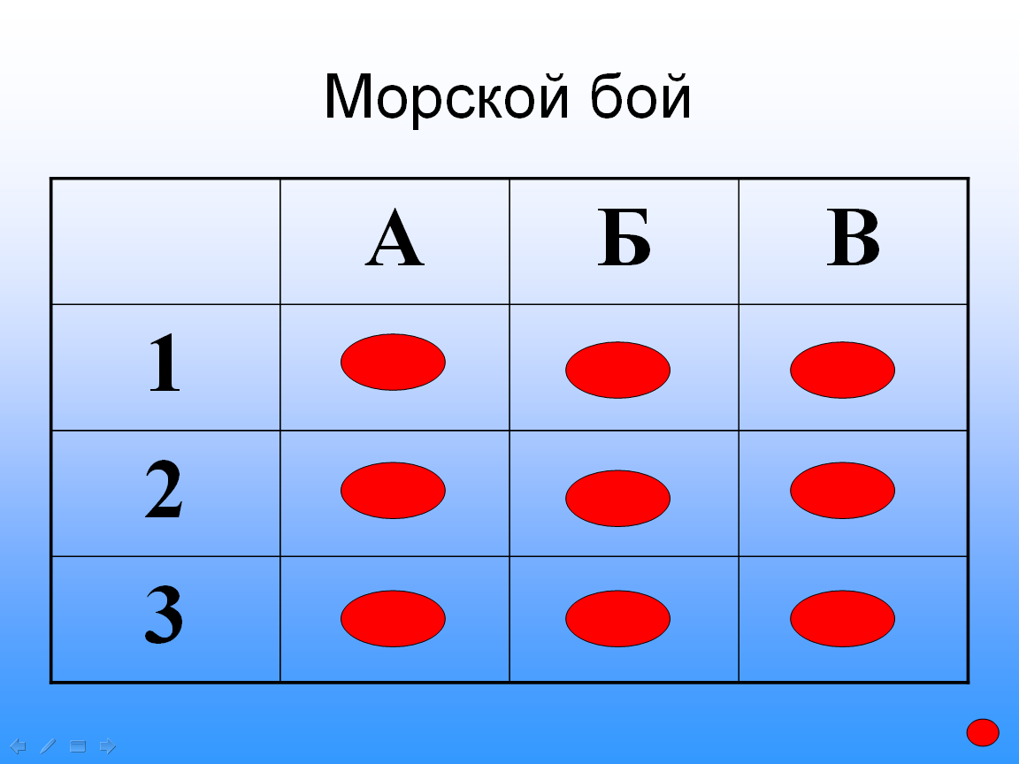  Данное сражение нами выиграно. Мы одержали победу. Мы доказали, что многое знаем по теме. Ребята, а на что похожа игра «Морской бой»? Как определять координаты?  Теперь далее! Во время плавания мы будем вести судовой журнал – листы самооценки (приложение). Учащиеся заполняют их во время работы.
3. Практическая работа.  Физминутка. | Во время проверки заданий практической работы учитель или учащиеся отмечают и показывают все найденные географические объекты на интерактивной карте полушарий, так чтобы в конце урока увидеть какой путь прошли за время путешествия (использовано интерактивное пособие Физическая карта полушарий). Во время самостоятельной работы учащиеся обращаются за помощью к капитану. Если и капитан не может помочь своей команде, то поднимает табличку SOS. В таком случаи учитель дает консультацию и помогает выполнить задание.  Мы с вами живем на материке Евразия. И первое направление поиска карты Флинта – запад. Что по этому курсу нам встретится на пути? (Северная Америка).  Задание 1.  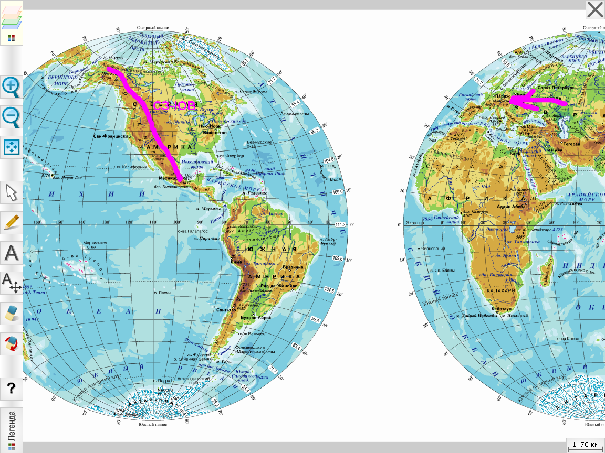  Определите направление протяженности Кордильер. (сз – юв). Запись в листах самооценки.  Как вы это делали? (ответ учеников и показ на интерактивной карте).  Работа по заданию в листах самооценки:  1. Как расположена Евразия по отношению к Антарктиде. (с)  Запись в листах самооценки. Капитан проверяет выполнение задания. Учащиеся сами выставляют себе оценку за данный вид работы.  Выполнили задание и получили фрагмент карты с буквой У.  Штурвал курсом на юго – запад.  Что по этому курсу нам встретится на пути? (Южная Америка).  Задание 2.  Определите координаты горы Аконкагуа (Южная Америка) (33⁰ ю.ш., 71⁰ з.д.). Запись в листах самооценки.  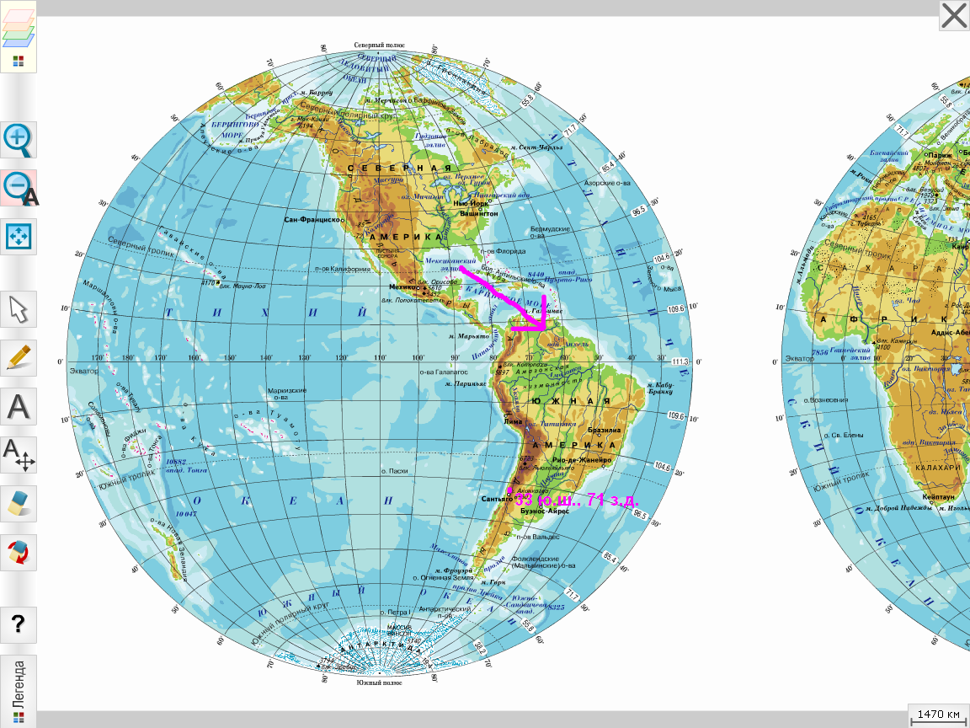  Как вы это делали? (ответ учеников и показ на интерактивной карте).  Работа по заданию в листах самооценки:  1. Определите координаты влк. Камерун (Африка).  (4 ⁰ с.ш., 9 ⁰ в.д.)  Запись в листах самооценки. Капитан проверяет выполнение задания. Учащиеся сами выставляют себе оценку за данный вид работы.  Выполнили задание и получили фрагмент карты с буквой М.  Штурвал курсом на юг.  Что по этому курсу нам встретится на пути? (Антарктида). Известно, что Антарктида самый холодный материк и чтобы не замерзнуть, мы с вами сделаем физминутку.  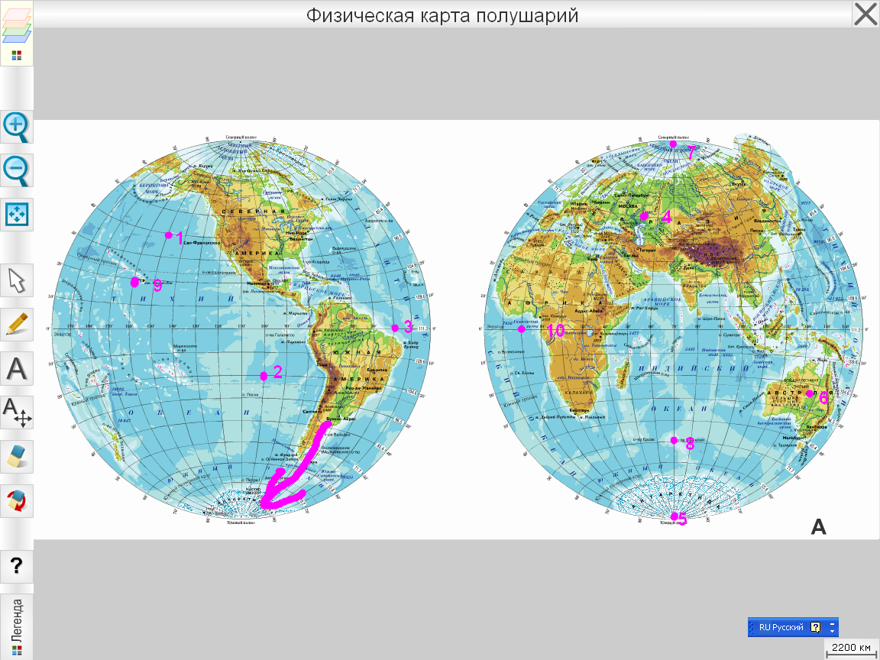  Класс делится на группы: 1- с.ш., 2 – ю.ш., 3 – в.д., 4 – з.д.. Учитель показывает на карте любой объект, а те дети, кто относится к данному расположению объекта приседают.  Штурвал курсом на север до параллели 35⁰ ю.ш. Что по этому курсу нам встретится на пути? (Африка).  Задание 3.  Определите протяженность в градусах и километрах материка Африка по нулевому меридиану. (35 ⁰-3 ⁰=30 ⁰* 111км =3330км). Запись в листах самооценки.  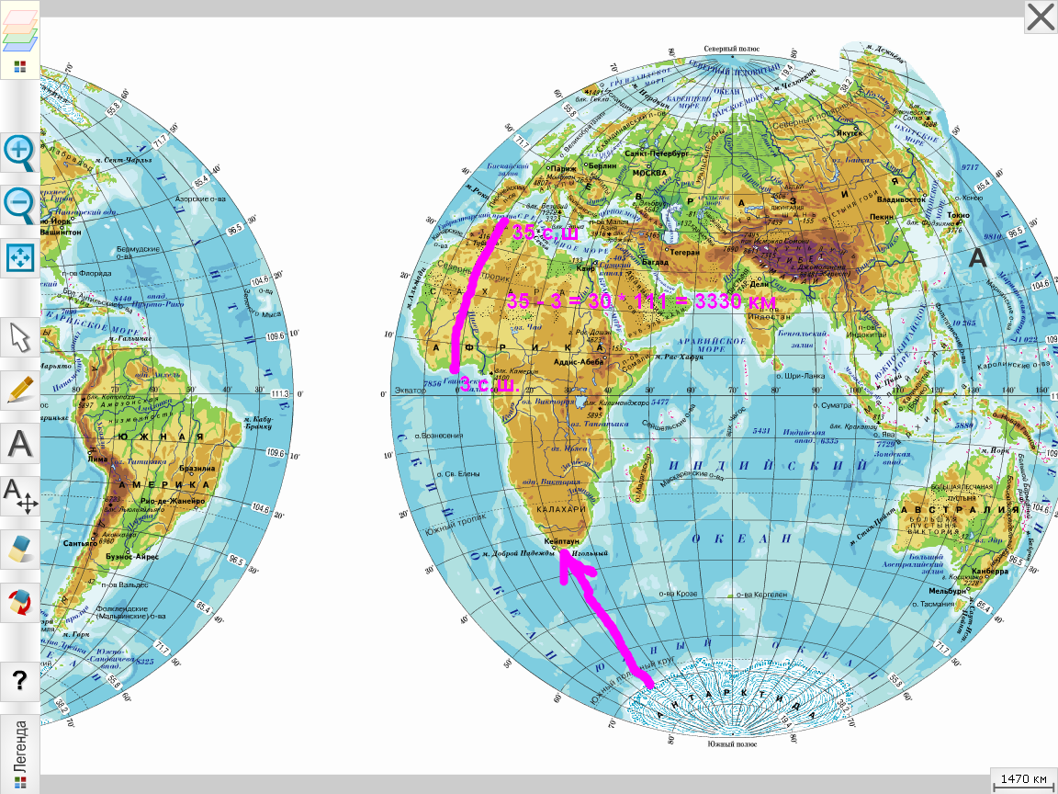  Как вы это делали? (ответ учеников и показ по интерактивной карте).  Работа по заданию в листах самооценки:  1. Определите протяженность в градусах и километрах материка Африка по меридиану 30 ⁰ в.д. (32⁰+32⁰=64⁰*111км=7104км)  Запись в листах самооценки. Капитан проверяет выполнение задания. Учащиеся сами выставляют себе оценку за данный вид работы.  Выполнили задание и получили фрагмент карты с буквой Е.  Штурвал курсом на восток.  Что по этому курсу нам встретится на пути? (Австралия).  Задание 4.  Определите объект по координатам 36⁰ ю.ш., 149⁰ в.д. (гора Костюшко). Запись в листах самооценки.  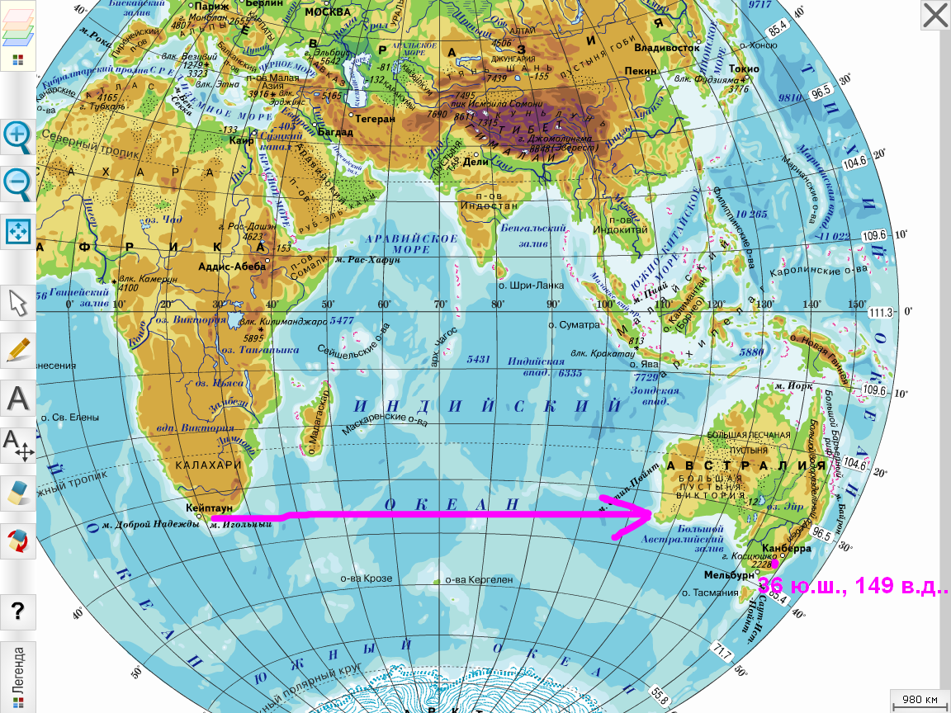  Как вы это делали? (ответ учеников и показ на интерактивной карте).  Работа по заданию в листах самооценки:  1. Определите объект по координатам 7⁰ ю.ш., 105⁰ в.д. (Влк. Кракатау).  Запись в листах самооценки. Капитан проверяет выполнение задания. Учащиеся сами выставляют себе оценку за данный вид работы.  Выполнили задание и получили фрагмент карты с буквой Н.  Штурвал курсом на северо – запад.  Что по этому курсу нам встретится на пути? (Евразия).  Задание 5.  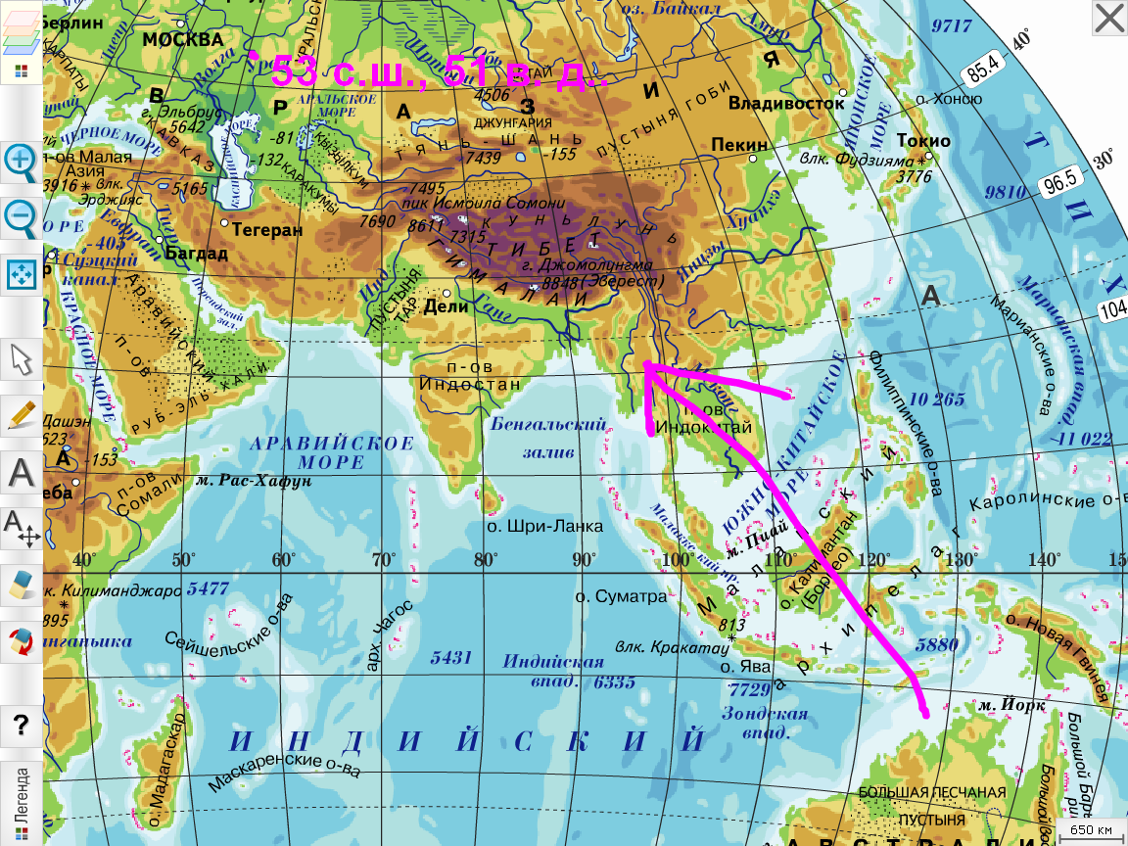  Определите объект по координатам 53⁰ с.ш., 51⁰ в.д. (Самара). Запись в листах самооценки.  Как вы это делали? (ответ учеников и показ по интерактивной карте).  Работа по заданию в листах самооценки:  1. Определите объект по координатам 53⁰ с.ш., 48⁰ в.д. (Сызрань)  Запись в листах самооценки. Капитан проверяет выполнение задания. Учащиеся сами выставляют себе оценку за данный вид работы.  Выполнили задание и получили фрагмент карты с буквой И.  Ну что ж, ребята, вот мы и приплыли опять в свой родной город, откуда и началось наше путешествие. Но так и не обнаружили никаких сокровищ. Нам не хватает еще одного фрагмента карты. Надо бы еще тщательно потрудиться.  Задание 6.  Рабочая тетрадь на напечатанной основе страница 44, задание 4.  Нанесите на контурную карту и запишите в таблицу географические объекты с координатами:  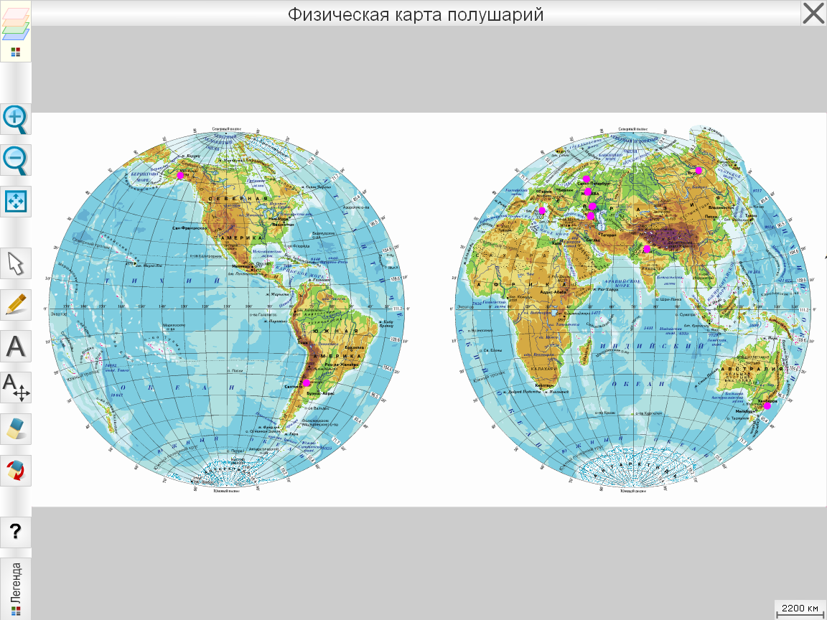  Выполнили задание и получили фрагмент карты с буквой Я.  Запись в листах самооценки. Капитан проверяет выполнение задания. Учащиеся сами выставляют себе оценку за данный вид работы.
  Названа объекта | Широта | Долгота | Названа объекта | Широта | Долгота
   | 28⁰с.ш. | 78⁰в.д. |  | 36⁰ю.ш | 150⁰в.д
   | 41⁰с.ш. | 16⁰в.д. |  | 49⁰с.ш. | 45⁰в.д.
   | 34⁰ю.ш | 70⁰з.д. |  | 62⁰с.ш. | 130⁰в.д
   | 63⁰с.ш. | 151⁰з.д |  | 60⁰с.ш. | 30⁰в.д.
   | 56⁰с.ш. | 38⁰в.д. |  | 43⁰с.ш. | 42⁰в.д.
4. Подведение итогов урока. | 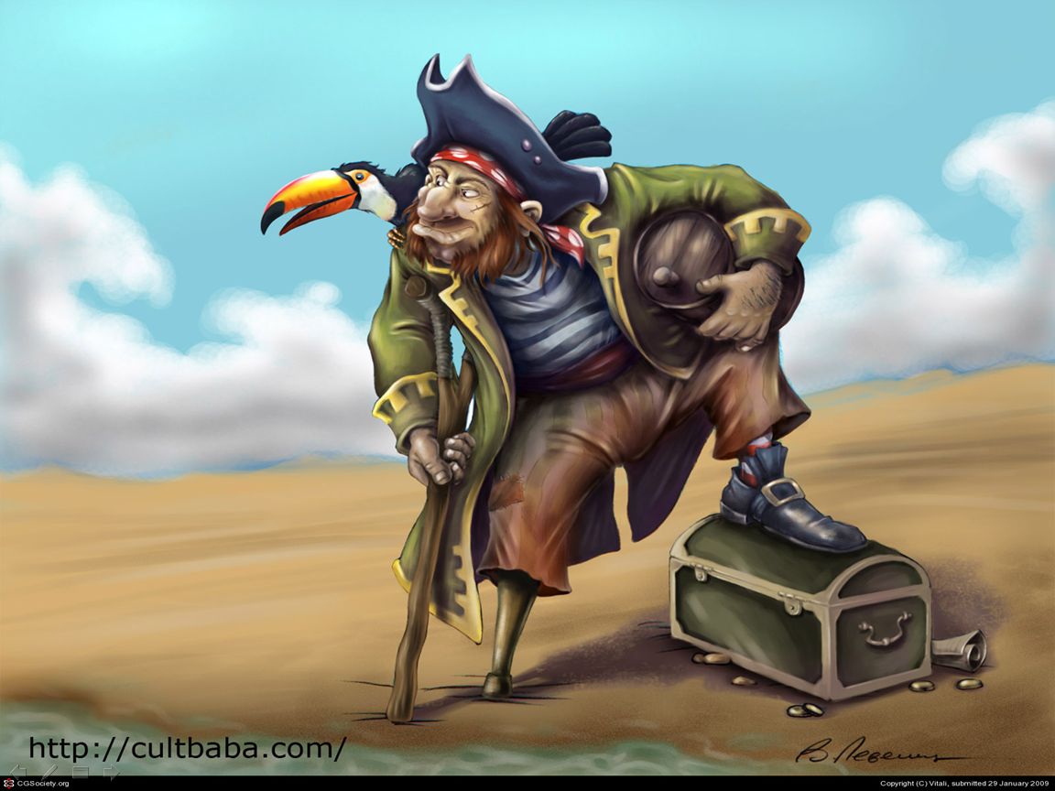  Все подсказки - фрагменты карты собраны. Вот и добрались мы до сокровищ. Осталось выяснить, что же прятал старый хитрец Флинт в сокровищнице.  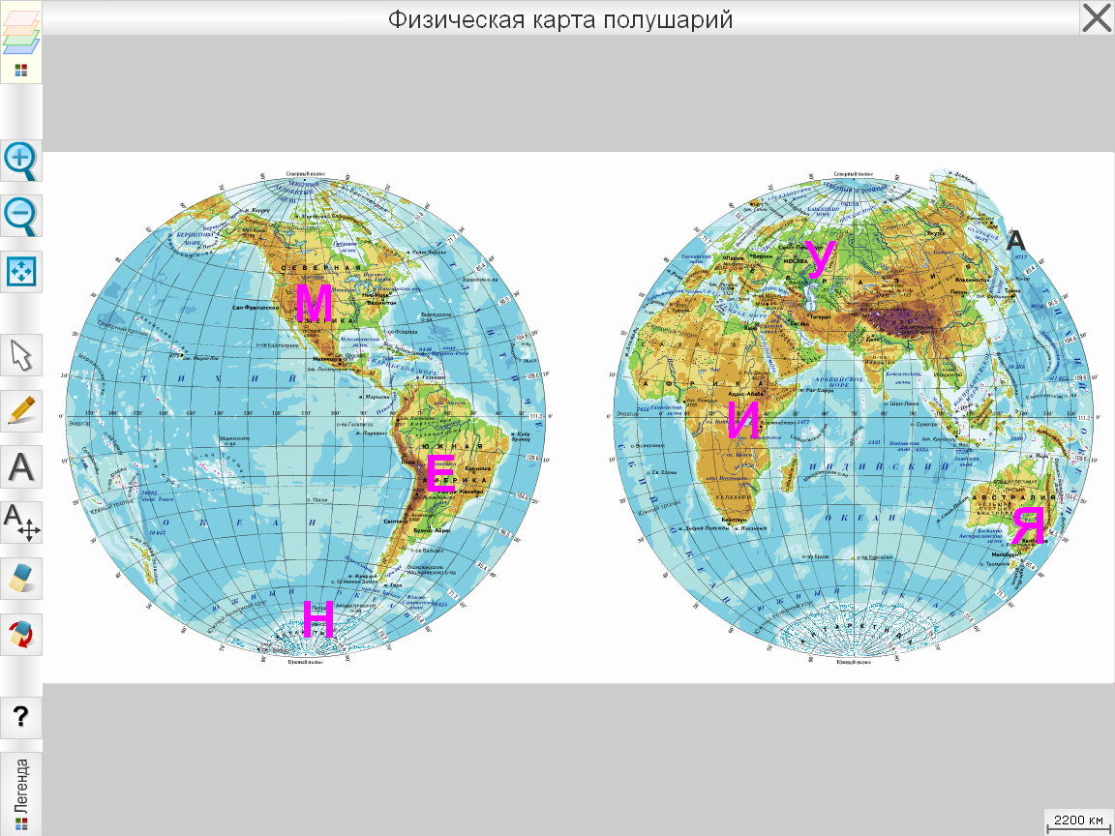  Ребята по кусочкам карты составляют слово – у м е н и я.  Сокровищем, которое сегодня мы с вами нашли, является умения работать с картой. Что мы научились сегодня делать? В результате сегодняшнего урока мы приобрели умения работать с картой, определять координаты, направление и протяженность объектов.  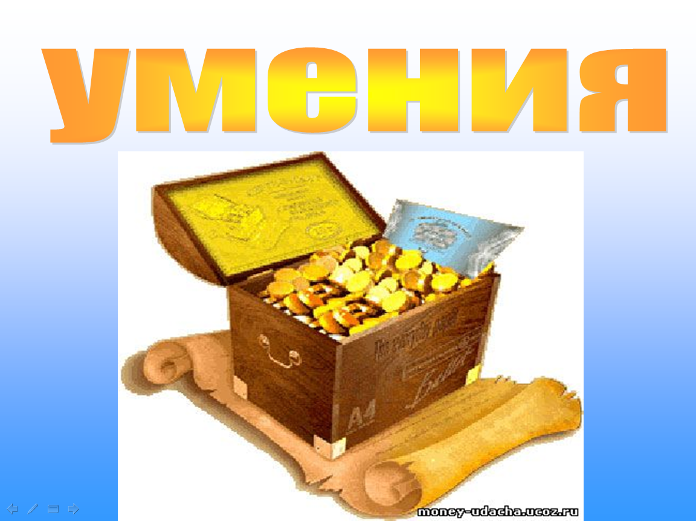  Учитель обращает внимание на интерактивную доску, где в течении урока учащиеся отмечали все географические объекты.  По ходу выполнения заданий учащиеся заполняли судовой журнал – лист самооценки по каждому виду деятельности. В конце урока учитель собирает их и ставит свою оценку за выполненные задания и дает рекомендации по всем типам заданий, если таковые необходимы. В последствии проводит коррекционную работу.
5. Домашняя работа. | Раздается кроссворд. Определить объекты по их координатам (приложение).  Ребята, мы сегодня совершали путешествие на трех кораблях Пинта, Черная жемчужина и Испаньола. Используя различные источники информации, определите какие из данных кораблей являются подленными, а какие вымышленными.

Приложение.
Лист самооценки (судовой журнал).
Ученика(цы) 6 класса_________________________________________
Маршрут | Задания | Ответы | Самооценка
1. | Определите направление протяженности Кордильер.
1. | Как расположена Евразия по отношению к Антарктиде.
2. | Определите координаты горы Аконкагуа (Южная Америка)
2. | Определите координаты влк Камерун (Африка).
3. | Определите протяженность в градусах и километрах материка Африка по нулевому меридиану.
3. | Определите протяженность в градусах и километрах материка Африка по меридиану 30⁰ в.д.
4. | Определите объект по координатам 36⁰ ю.ш., 149⁰ в.д.
4. | Определите объект по координатам 7⁰ ю.ш., 105⁰ в.д.
5. | Определите объект по координатам 53⁰ с.ш., 51 ⁰в.д.
5. | Определите объект по координатам 53⁰ с.ш., 48 ⁰в.д.
6. | Рабочая тетрадь с напечатанной основой стр.44, задание 1(2). | Выполняется в рабочей тетради.
Рекомендации: |  |  | Оценка учителя:

* Курсивом выделены задания, которые выполняются под руководством учителя. Остальные задания выполняются учащимися самостоятельно.

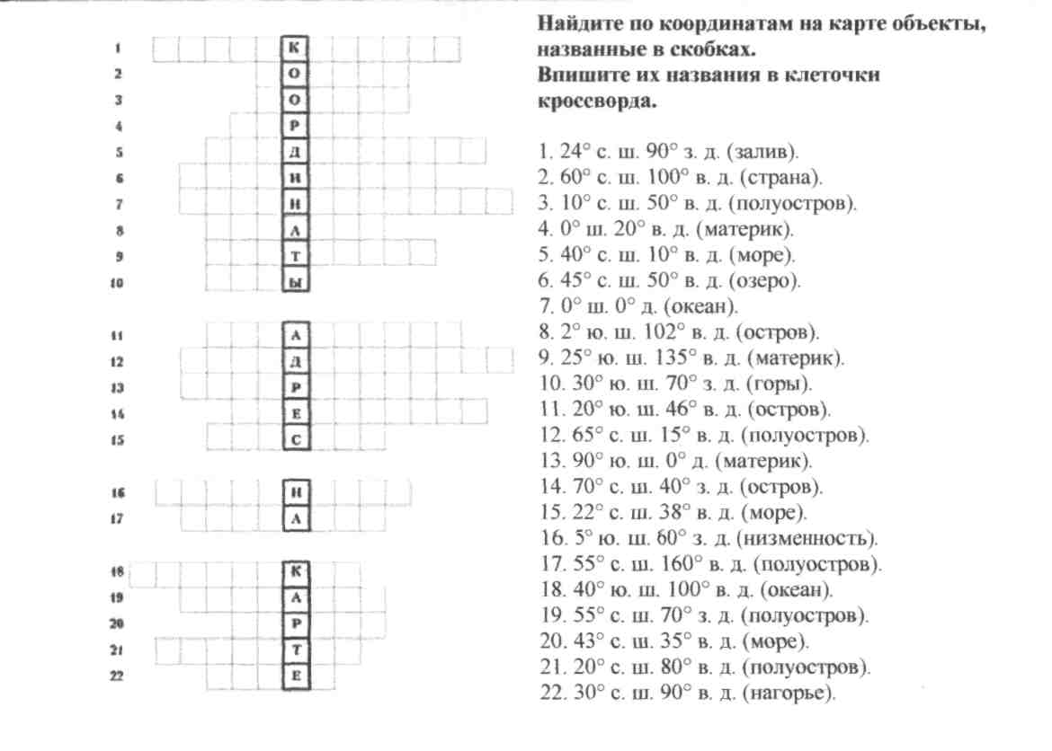
Кроссворд для домашней работы.

